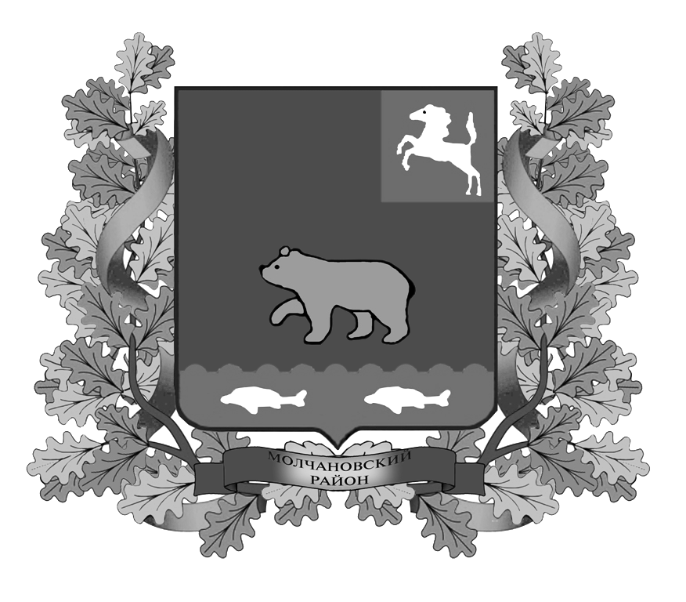

ВЕСТНИК
МОЛЧАНОВСКОГО РАЙОНА

официальное издание

№ 17 (129)
октябрь
2017

Официальное печатное издание для опубликования муниципальных
правовых актов, обсуждения проектов муниципальных правовых актов
по вопросам местного значения, доведения до сведения жителей
муниципального образования «Молчановский район» информации
о социально-экономическом и культурном развитии муниципального
образования, о развитии его общественной инфраструктуры
и иной официальной информации

Учредитель:
Администрация Молчановского района
636330, Томская область, Молчановский район,
с. Молчаново, ул. Димитрова, 25,
тел. 21-4-63

Главный редактор:
Жмыхов А.П.

Тираж 24 экз.

Бесплатно

Отпечатано в Администрации Молчановского района,
636330, Томская область, Молчановский район,
с. Молчаново, ул. Димитрова, 25

26 октября 2017 года

РЕШЕНИЯ ДУМЫ МОЛЧАНОВСКОГО РАЙОНА

Решение Думы Молчановского района от 26.10.2017 № 39 «О внесении изменений и дополнений в решение Думы Молчановского района от 29.04.2014 № 29»

В соответствии с Бюджетным кодексом Российской Федерации

ДУМА МОЛЧАНОВСКОГО РАЙОНА РЕШИЛА:

1. Внести в решение Думы Молчановского района от 29.04.2014 № 29 «Об утверждении Положения о бюджетном процессе в муниципальном образовании «Молчановский район» следующие изменения и дополнения:
1) в статье 5:
подпункт 9 после слов «за исключением субсидий муниципальным учреждениям» дополнить словами «, а также субсидий, указанных в пунктах 6 и 7 статьи 78 Бюджетного кодекса Российской Федерации»;
дополнить подпунктом 21 следующего содержания:

«21) вправе осуществлять рассмотрение проектов муниципальных программ Молчановского района и предложений о внесении изменений в муниципальные программы Молчановского района в порядке, установленном решением Думы Молчановского района;»;
подпункт 21 считать подпунктом 22;
2) подпункт 1 пункта 1 статьи 6 дополнить словами «а также основных направлений бюджетной и налоговой политики Молчановского района на очередной финансовый год и плановый период»;
3) в статье 7:
подпункт 9 пункта 1 признать утратившим силу;
подпункт 10 изложить в следующей редакции:
«10) устанавливает порядок принятия решений о подготовке и реализации бюджетных инвестиций и предоставлении субсидий на осуществление капитальных вложений в объекты муниципальной собственности муниципального образования «Молчановский район»;»;
дополнить подпунктами 10.1 – 10.5 следующего содержания:
«10.1) устанавливает правила осуществления капитальных вложений в объекты муниципальной собственности за счет средств бюджета муниципального образования «Молчановский район»;
10.2) устанавливает порядок принятия получателем средств бюджета муниципального образования «Молчановский район», предоставляющим субсидию на осуществление капитальных вложений в объекты собственности Молчановского района, решения о наличии потребности направления остатка неиспользованной на начало очередного финансового года субсидии на цели ее предоставления в очередном финансовом году;
10.3) устанавливает правила принятия решения о предоставлении получателю средств бюджета муниципального образования «Молчановский район» права заключать соглашения о предоставлении субсидий на осуществление капитальных вложений в объекты муниципальной собственности Молчановского района на срок, превышающий срок действия утвержденных лимитов бюджетных обязательств на предоставление указанных субсидий;
10.4) устанавливает требования к договорам, заключаемым в связи с предоставлением из бюджета муниципального образования «Молчановский район» бюджетных инвестиций юридическим лицам, не являющимся муниципальными учреждениями и муниципальными унитарными предприятиями, за исключением бюджетных инвестиций в объекты капитального строительства и (или) на приобретение объектов недвижимого имущества;
10.5) устанавливает порядок формирования и ведения реестра источников доходов бюджета Молчановского района;»;
4) в пункте 1 статьи 8:
подпункт 3 изложить в следующей редакции:
«3) представляет Главе Молчановского района проект бюджета района с документами и материалами, необходимыми для его внесения в Думу Молчановского района, в том числе основными направлениями бюджетной и налоговой политики Молчановского района на очередной финансовый год (на очередной финансовый год и плановый период)»;
подпункт 4 признать утратившим силу;
подпункт 38 после слов «налога, сбора» дополнить словами «страхового взноса,»;
подпункт 59 изложить в следующей редакции:
«59) принимает решение о применении бюджетных мер принуждения или решение об отказе в применении бюджетных мер принуждения по каждому нарушению, указанному в уведомлении о применении бюджетных мер принуждения Контрольно – счетного органа муниципального образования «Молчановский район» и органа внутреннего муниципального финансового контроля Молчановского района;»;
5) в статье 11:
в пункте 1:
подпункт 6 после слов «доходов бюджета» дополнить словами «Молчановского района»;
дополнить подпунктом 6.1 следующего содержания:
«6.1) утверждают методику прогнозирования поступлений доходов в бюджет Молчановского района в соответствии с общими требованиями к такой методике, установленными Правительством Российской Федерации;»;
пункт 2 дополнить подпунктом 6.1 следующего содержания:
«6.1) принимают решение о признании безнадежной к взысканию задолженности по платежам в бюджет Молчановского района;»;
6) пункт 1 статьи 12 дополнить подпунктом 6 следующего содержания:
«6) утверждают методику прогнозирования поступлений по источникам финансирования дефицита бюджета Молчановского района в соответствии с общими требованиями к такой методике, установленными Правительством Российской Федерации.»;
7) в абзаце третьем пункта 2 статьи 14 слова «политики и основных направлениях налоговой политики» заменить словами «и налоговой политики Молчановского района»;
8) в пункте 1 статьи 16:
после слова «бюджета» в соответствующем падеже дополнить словами «Молчановского района»;
в абзаце третьем слово «прогнозируемый» исключить;
в абзаце пятом слово «прогнозируемый» заменить словом «общий»;
9) в статье 17:
в пункте 2:
абзац второй изложить в следующей редакции:
«-основные направления бюджетной и налоговой политики Молчановского района на очередной финансовый год и на плановый период;»;
дополнить абзацем двенадцатым следующего содержания:
«-паспорта (проекты паспортов) муниципальных программ Молчановского района, предлагаемых к финансированию из бюджета Молчановского района на очередной финансовый год и плановый период, проекты изменений указанных паспортов;»;
абзац двенадцатый считать абзацем тринадцатым;
в пункте 3:
абзац четвертый изложить в следующей редакции:
«-распределение бюджетных ассигнований бюджета Молчановского района по целевым статьям (муниципальным программам Молчановского района и непрограммным направлениям деятельности), группам видов расходов классификации расходов бюджетов на очередной финансовый год;»;
дополнить абзацами десятым и одиннадцатым следующего содержания:
«-распределение бюджетных ассигнований по объектам капитального строительства муниципальной собственности Молчановского района и объектам недвижимого имущества, приобретаемым в муниципальную собственность Молчановского района, финансируемых за счет средств бюджета Молчановского района, на очередной финансовый год;
-распределение бюджетных ассигнований по объектам капитального строительства муниципальной собственности Молчановского района и объектам недвижимого имущества, приобретаемым в муниципальную собственность Молчановского района, финансируемых за счет средств областного бюджета на очередной финансовый год;»;
абзац десятый считать абзацем двенадцатым;
10) в пункте 2 статьи 26:
абзац второй после слова «Исполнение» дополнить словом «местного»;
в абзаце третьем слова «бюджетных обязательств» заменить словами «и учет бюджетных и денежных обязательств»;
11) абзац первый подпункта 10 пункта 2 статьи 29 изложить в следующей редакции:
«10) по согласованию с ответственным исполнителем муниципальной программы Молчановского района и при условии сохранения количества, наименований и (или) значений показателей цели и (или) задач муниципальной программы Молчановского района, подпрограммы муниципальной программы Молчановского района:»;
12) в абзаце втором пункта 4 статьи 34 слово «распоряжением» заменить словом «постановлением»;
13) в статье 40:
абзац первый пункта 1 после слов «муниципального финансового контроля» дополнить словами «при санкционировании операций»;
пункт 2 признать утратившим силу.
2. Настоящее решение подлежит официальному опубликованию в официальном печатном издании «Вестник Молчановского района» и размещению на официальном сайте муниципального образования «Молчановский район» (http://www.molchanovo.ru/).
3. Настоящее решение вступает в силу на следующий день после его официального опубликования и распространяет свое действие на правоотношения, возникшие с 1 января 2017 года, за исключением подпункта 2, абзацев второго, десятого подпункта 3, абзацев второго, третьего, четвертого подпункта 4, подпункта 7, абзацев второго, третьего, четвертого подпункта 9 пункта 1 настоящего решения.
4. Подпункт 2, абзацы второй, десятый подпункта 3, абзацы второй, третий, четвертый подпункта 4, подпункт 7, абзацы второй, третий, четвертый подпункта 9 пункта 1 настоящего решения вступают в силу на следующий день после его официального опубликования.
5. Абзац десятый подпункта 3 пункта 1 настоящего решения применяется к правоотношениям, возникающим при составлении и исполнении бюджета Молчановского района, начиная с бюджета Молчановского района на 2018 год.
6. Контроль за исполнением настоящего решения возложить на контрольно-правовую комиссию Думы Молчановского района.

Председатель Думы
Молчановского района М.Т. Лагута

Глава Молчановского района Ю.Ю. Сальков

ОФИЦИАЛЬНАЯ ИНФОРМАЦИЯ

Администрация Молчановского района извещает о намерении предоставить в аренду земельные участки:
- земельного участка из земель сельскохозяйственного назначения: для животноводства (сенокошение) , расположенного в Российской Федерации, Томской области, Молчановском районе, Молчановском сельском поселение, 4800 м на юго-запад от д. Нижняя Федоровка, площадью 468915 кв.м;
- земельного участка из земель населенных пунктов: для ведения личного подсобного хозяйства, расположенного в Российской Федерации, Томской области, Молчановском районе, Молчановском сельском поселение, д. Нижняя Федоровка, ул. Зеленая, 15, земельный участок № 1, площадью 2973 кв.м;
- земельного участка из земель населенных пунктов: для ведения личного подсобного хозяйства, расположенного в Российской Федерации, Томской области, Молчановском районе, Могочинском сельском поселении, с. Могочино, ул. Мичурина, 41, площадью 1810 кв.м.;
- земельного участка из земель населенных пунктов: для ведения личного подсобного хозяйства, расположенного в Российской Федерации, Томской области, Молчановском районе, Молчановском сельском поселение, с. Молчаново, ул. Молодежная, 8а, земельный участок № 2, площадью 710 кв.м;
- земельного участка из земель населенных пунктов: для ведения личного подсобного хозяйства, расположенного в Российской Федерации, Томской области, Молчановском районе, Могочинском сельском поселении, с. Сулзат, ул. Северная, 7, земельный участок № 2, площадью 2251 кв.м.;
- земельного участка из земель населенных пунктов: для ведения личного подсобного хозяйства, расположенного в Российской Федерации, Томской области, Молчановском районе, Могочинском сельском поселении, с. Могочино, ул. Заводская, 1а, площадью 722 кв.м.;
- земельного участка из земель населенных пунктов: для ведения личного подсобного хозяйства, расположенного в Российской Федерации, Томской области, Молчановском районе, Могочинском сельском поселении, с. Сулзат, ул. Механизаторская, 33, земельный участок № 1, площадью 286 кв.м

Граждане или КФХ заинтересованные в предоставлении земельного участка для ИЖС, ЛПХ в границах населенного пункта, садоводства, дачного хозяйства, для осуществления крестьянским (фермерским) хозяйством его деятельности, в праве в течении 30 дней со дня опубликования и размещения извещения подавать заявления о намерении участвовать в аукционе.
Заявления подаются в письменной форме по адресу: Томская область, с. Молчаново, ул. Димитрова, 25.

СОДЕРЖАНИЕ

Решение Думы Молчановского района от 26.10.2017 № 39 «О внесении изменений и дополнений в решение Думы Молчановского района от 29.04.2014 № 29» ………...................................... | 3
ОФИЦИАЛЬНАЯ ИНФОРМАЦИЯ | 5

